**BECA DE SERVICIOS EDUCATIVOS**

La Universidad del Mar es una Institución de Educación Superior Pública, que tiene establecidas cuotas de recuperación por los servicios educativos que presta, a cuyos pagos estan obligados todos los alumnos.

La Universidad cuenta con un programa de Becas:

1. ***Beca de Servicios Educativos***, implica exentar a un número ilimitado de alumnos del pago total o parcial de servicios eductivos (25%, 50%, 75% ó 100%).
2. ***Beca Alimentaria****,* implica otorgar a un número limitado de alumnos, desayuno y comida de lunes a viernes, en la cafetería de la Universidad.

La Beca de Servicios Educativos se otorga a los alumnos que soliciten este apoyo por semestre, con base en los procedimientos establecidos por el H. Consejo Académico. Para asignar el porcentaje de Beca se priorizará la situación socio-económica y el rendimiento académico del estudiante, procurando que ningún alumno deje de estudiar por falta de recursos económicos. La beca aplica para el pago del Curso Propedéutico, Colegiatura mensual, Constancias, Exámenes Extraordinarios y Exámenes Especiales.

**¿ESTAS INTERESADO EN SER BENEFICIARIO?**

Requisita la solicitud publicada en la página de la Universidad [*http://www.umar.mx/ensenanza.html#ingreso*](http://www.umar.mx/ensenanza.html#ingreso), en la parte inferior en el apartado de becas, y adjunta los ***documentos probatorios completos***, de acuerdo al Instructivo anexo, entrégalos en el Depto. de Servicios Escolares en las fechas establecidas, existe penalización de menos el 25% por entrega tardía en los primeros tres días, posteriormente no podrás solicitar la beca. Si tu situación económica o académica se modifica analizarás si es necesario solicitar la beca para el próximo semestre, ó si la solicitarás para el próximo ciclo escolar.

1

**INSTRUCTIVO**

***¿Cómo debes llenar la solicitud?***

Escribir nombre del alumno, iniciando con los apellidos.

1

9

Escribir nombre de la Licenciatura.

2

9

Escribir el semestre con número o letra. Indicar grupo ejemplo: 107A

3

9

Indicar el domicilio donde vive el alumno mientras está estudiando, ya sea casa rentada, cuarto, casa de familiares, etc. En aspirantes del Propedéutico indicar domicilio familiar.

4

9

SI: Si el alumno no trabaja. NO: Si el alumno trabaja y no recibe ayuda económica. PARCIALMENTE: Si el alumno trabaja y recibe ayuda.

5

9

SI: Sólo si considera muy necesaria la ayuda de esta ***beca limitada*** y quiere recibir desayuno y comida en la escuela. Se debe entender que no se tiene derecho a esta beca si el alumno no cumple con el modelo de enseñanza de la UMAR.

6

9

Gasto mensual aproximado del alumno, incluyendo comida, renta, materiales escolares, etc. y quitando el gasto de colegiatura e inscripción. Es la cantidad que necesita el alumno para seguir estudiando.

2

7

9

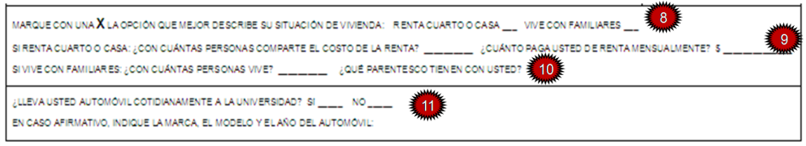

Si el alumno paga una renta en el domicilio indicado en “4”, marcar con una X la opción “Renta Cuarto o Casa”. Si no paga renta, marcar “Vive con Familiares”.

8

9

Si marcó “Renta Cuarto o Casa” en “8”, indicar con cuántas personas se vive en el lugar rentado y cuánto paga solamente el alumno. Recordar que se está hablando del domicilio indicado en “4”.

9

9

Si marcó “Vive con Familiares” en “8”, indicar con cuántas personas se vive en la casa, y quiénes son: mamá, papá, tío, primo, amigo, novio, etc. Recordar que se está hablando del domicilio indicado en “4”.

10

9

Indicar si se lleva automóvil a la UMAR. Por cotidianamente se entiende que en cada semana al menos un día lleve el auto.

11

9

Si se marca “SI”, se debe indicar marca, modelo y año. En caso que se tenga justificación del por qué llevar auto, se debe entregar por escrito dicha justificación. Recordar que si se miente, automáticamente se quita la beca.

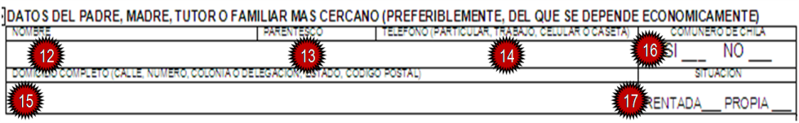

Nombre de la persona de la cuál depende el alumno. Si en “5” se marcó NO, entonces indicar alguna persona de confianza la cual podría apoyar al alumno ante una emergencia y donde se puedan dejar recados para el alumno.

3

12

9

Se indicará el parentesco familiar entre la persona indicada en “12” y el alumno. Puede ser que no sean familia y entonces se debe indicar la relación existente entre ellos (amigo, novio, etc.)

13

9

Indicar cualquier número de teléfono donde se pueda localizar a “12”. Puede ser teléfono fijo o celular, caseta, etc.

14

9

Dirección donde vive la persona indicada en “12”. No necesariamente será igual a la dirección indicada en “4”

15

9

Si el alumno es hijo o nieto de comunero, se debe indicar aquí. Esto se comprobará mediante un documento oficial en donde diga que el alumno ó su tutor pertenece a la Comunidad que donó terrenos a la Universidad.

16

9

Indicar si el domicilio especificado en “15” es rentado o propio.

17

9

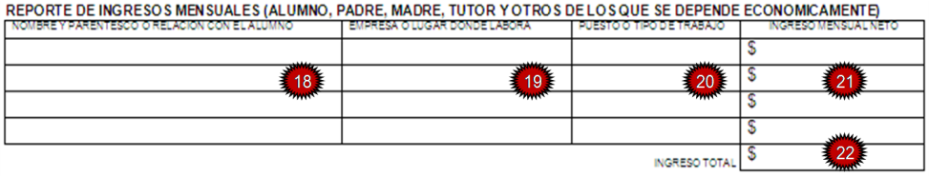

Nombre de la persona que aporta dinero para los gastos de manutención del alumno. El parentesco se indica entre paréntesis, pudiendo ser desde el padre o madre, cualquier otro familiar, o incluso amigos.

18

9

Empresa o lugar de trabajo de “18”. Puede ser empresa pública o privada, propio, trabajo eventual, etc.

19

9

Puesto o cargo de “18” en la empresa o lugar “19”. Debe ser veraz, ya que de lo contrario se anulará la beca.

4

20

9

En esta columna se indica la cantidad de dinero que la persona anotada en “18” aporta al estudiante y su familia. No necesariamente debe ser su ingreso mensual de la persona, sino puede ser una parte. Para comprobar ingreso total, se debe contar con un recibo oficial o carta. Para comprobar ayudas parciales, debe haber una carta indicando esta ayuda, firmada ya sea por la propia persona “18” o por el tutor indicado en “12”.

21

9

Suma de todos los ingresos apuntados en “21”.

22

9



Si el alumno no depende económicamente “5”, se indicará aquí el domicilio indicado en “4”, tal y como aparezca escrito en el recibo. Si depende total o parcialmente, entonces indicará el domicilio indicado en “15” o el domicilio de la persona de la cual se dependa económicamente. Si el costo de estos servicios es compartido con un negocio o entre varias personas, en donde algunas no estén contempladas en “10” ó “27”, se debe anexar carta aclaratoria indicando cuánto paga en realidad por parte del alumno o tutores.

23

9

Nombre del titular de contrato de agua y electricidad. Se puede indicar el parentesco con el alumno entre paréntesis. Para comprobar estos pagos, se debe entregar copias de los recibos o historial de consumo.

24

9

Se indica entre qué meses se está entregando los recibos o historial. Deben ser 6 meses consecutivos inmediatamente previos al mes de entrega de la solicitud, salvo situaciones especiales que deberán ser aclarados en las Observaciones.

25

9

Se indica el pago mensual de los servicios, sumando la cantidad de los recibos y dividiendo entre el total de meses indicados en “25”. Si el costo de algún servicio es gratuito, se deberá anexar carta comprobatoria e indicar 0. Si el costo va incluido en la renta de “24”, se debe indicar esto en Observaciones y dejar en blanco este espacio.

5

26

9

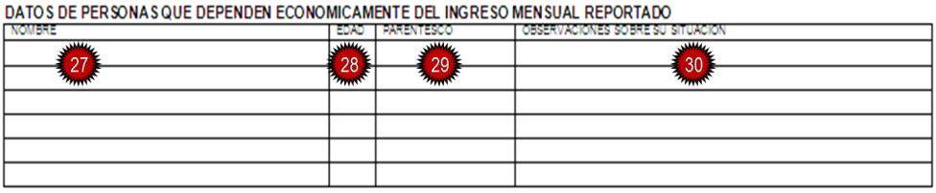

Nombre de todas las personas que dependen total o parcialmente del ingreso reportado en “22”. Aquí van indicadas todas las personas, incluyendo a los que aportan el ingreso, como los padres, excepto el propio alumno. Para comprobar estos datos, se debe contar con una copia de un documento oficial, como acta de nacimiento, credencial de elector, constancia de estudios, etc.

27

9

Edad actual de la persona. Se deben de reportar a mayores y menores de edad. Para personas mayores de 18 años que estudian, se entregará constancia de estudios.

28

9

Parentesco con el alumno. Es válido que las personas dependientes sean los padres, abuelos, tíos, hermanos, sobrinos, primos, o incluso fuera de la familia.

29

9

Aquí se indicará lo siguiente: Si son mayores de edad y dependen, se deberá indicar por qué (desempleo, discapacidad, enfermedad, etc.); si son menores de edad o personas listadas en “18”, no se indica nada.

30

9

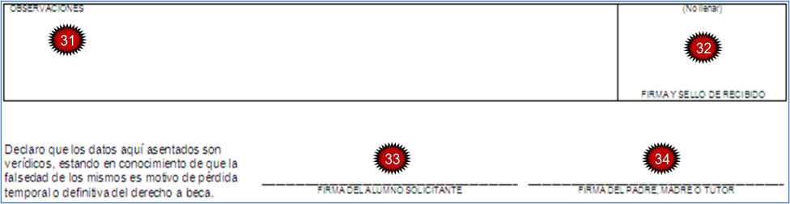

6

Aquí se indica cualquier cosa pertinente, sobre direcciones, los recibos, las identificaciones, aclaraciones sobre la vivienda, etc.

31

9

Firma y Sello de Servicios Escolares. Cualquier solicitud después de la fecha límite será rechazada.

32

9

Firma del alumno. Importante que hagan conciencia que el hecho de firmar la solicitud implica que asumen la penalización de 100% de beca si mienten.

33

9

Firma de la persona indicada en “12”, si el alumno marcó en “5” SÍ o PARCIALMENTE. Si marcó que NO depende, entonces aquí también firma el alumno.

34

9



[**www.umar.mx**](http://www.umar.mx)

Rector

Dr. Modesto Seara Vázquez

ViceRector Académico

Dr. Juan Francisco Meraz Hernando

Jefa de Servicios Escolares

Ing. Ruth Cruz Rios

RAL Título IX, Capítulo II

Del Programa de Becas Artículos 152 al 156

7



UNIVERSIDAD DEL MAR

DEPARTAMENTO DE SERVICIOS ESCOLARES

**BECA DE SERVICIOS EDUCATIVOS**

**TRÁMITE**